Dolfijn Plusklas – ‘15/’16 – Thema 5 - Thuis & schoolopdracht – Mindset
“Leren (omgaan met) leren”: denksleutel 10: Helpende gedachte / 22: Reflectie

Naam: __________________ Inleveren in de plusklas A: ________________/ B. _______________
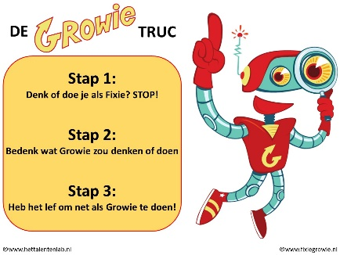
De truc is te kunnen denken: ik kan het nog niet
i.p.v. ik kan het niet….

- Voor thuis: Stel je vader of moeder de twee vragen en schrijf het antwoord hieronder op:

Kun je je nog herinneren dat ik een keer zei: “Dat kan ik niet “en dat ik het later toch gewoon kon ? Waar ging dat over?

Kun je je herinneren dat ik iets per se wilde leren en net zo lang door ging tot ik het kon ? Wat was dat toen?

- Voor je eigen klas: Stel je zelf de volgende twee vragen en schrijf je antwoord hieronder op:
Kun je je nog herinneren dat je een keer zei: “Dat kan ik niet “en dat je het later toch gewoon kon ? Waar ging dat over?
Kun je je herinneren dat je iets per se wilde leren en net zo lang door ging tot je het kon ? Wat was dat toen?

Datum en paraaf gezien door A. moeder/ vader: B. juf/meester:

